附件2
2020年瑞安市新春人才交流大会展位平面图
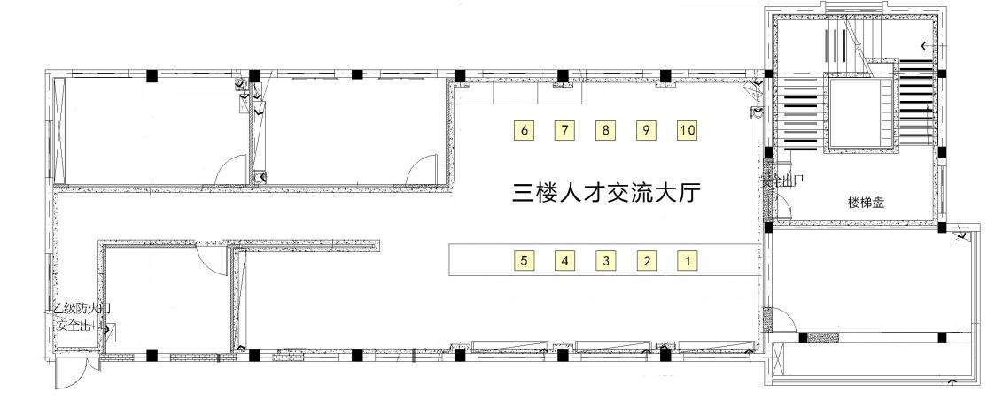
（2020 年瑞安市新春人才交流大会三楼展位平面图）
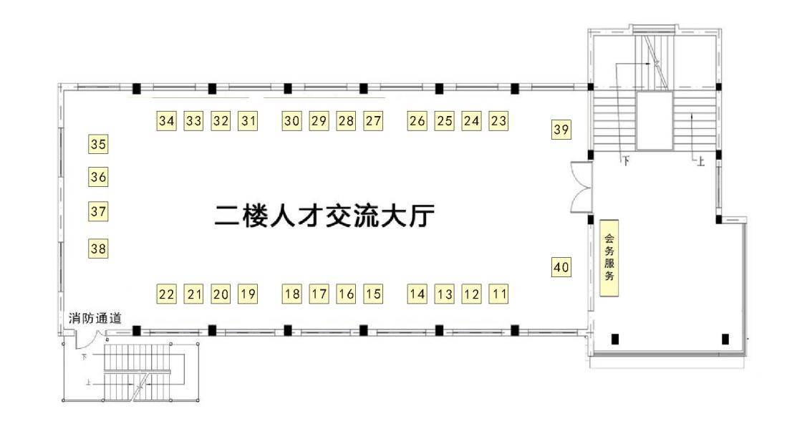
（2020年瑞安市新春人才交流大会二楼展位平面图）
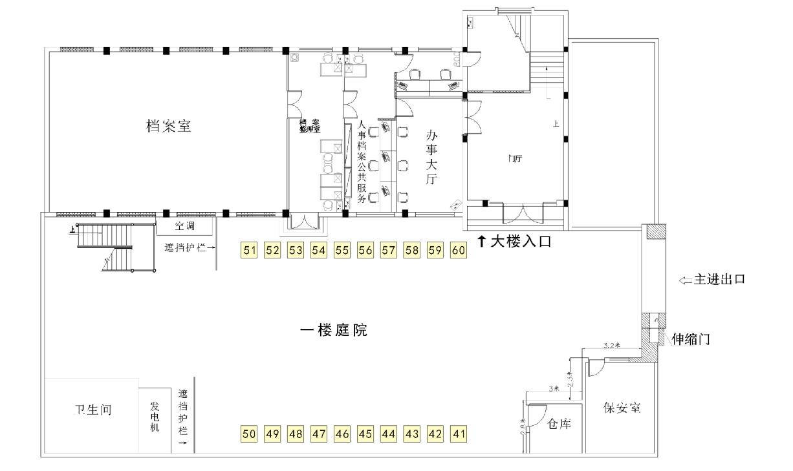
（2020年瑞安市新春人才交流大会一楼展位平面图）

